Реализация проекта «Лыжный патруль».
Добрый день, уважаемые родители. Сегодня я познакомлю вас с реализацией проекта по лыжной подготовке в нашем детском саду.
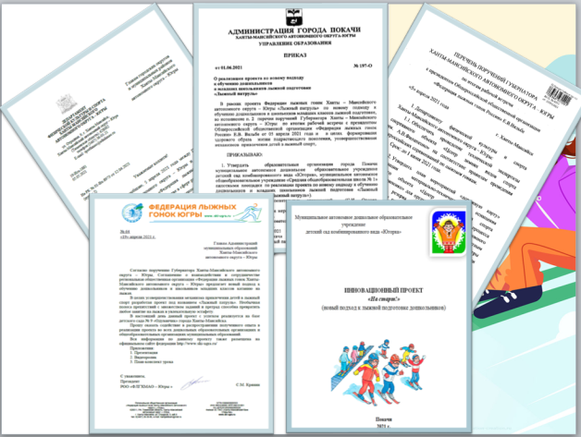
5 апреля 2021 г правительство Ханты – Мансийского автономного округа – Югры и Общероссийская общественная организация «Федерация лыжных гонок России» заключили соглашение о сотрудничестве в сфере развития и популяризации лыжных гонок в ХМАО – Югре.
Наш муниципалитет поддержал инициативу региональной общественной организации «Федерация лыжных гонок ХМАО – Югры» в реализации проекта по новому подходу к обучению дошкольников и младших школьников катанию на лыжах «Лыжный патруль».
В Покачах выбраны две пилотные площадки для реализации лыжной подготовки на базе МАДОУ ДСКВ «Югорка» и СОШ№1.
Цель проекта «Лыжный патруль»: усовершенствование механизма привлечения детей в лыжный спорт. Необычная полоса препятствий с множеством заданий и преград способна превратить любое занятие на лыжах в увлекательную эстафету. Это, в свою очередь, вернет лыжным гонкам популярность среди детей. «Тренироваться, играя», именно таким девизом руководствуются создатели проекта.
Реализация данного проекта помогает формировать у наших воспитанников и их родителей интерес к лыжному спорту. Воспитанники приобретают умения и навыки по начальной лыжной подготовке.
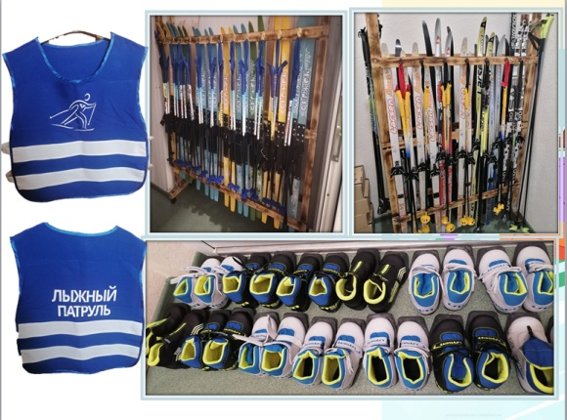
В детском саду были созданы все условия - приобретен инвентарь и необходимое оборудование. При уже имеющемся наличии 30 пар деревянных лыж с универсальным креплением на зимнюю обувь, дополнительно были закуплены пластиковые лыжи и ботинки разных размеров для подгрупповых занятий. Для удобства хранения сделаны мобильные стойки для хранения лыж и лыжных палок. По завершению сезона легко передвигаются в склад.
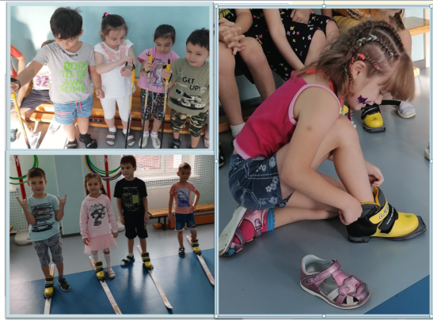
Сшиты жилеты с эмблемой «Лыжный патруль» и логотипом Федерации лыжных гонок ХМАО – Югры.
Имея такую огромную материально техническую базу, в течение года с детьми проводилась непосредственно образовательная деятельность.
Вначале дети знакомились с правилами обращения с лыжным инвентарем, техникой безопасности на лыжах. Научились надевать ботинки и застегивать крепления. Правильно держать лыжные палки.

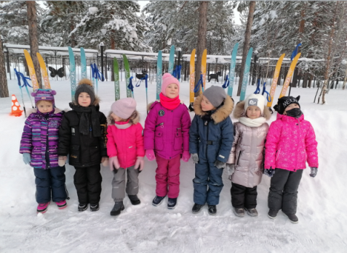
В течение года дети освоили чувство отягощения ног лыжами, ходили ступающим и скользящим шагом, научились делать повороты на месте переступанием, двигаться прямо, держа ноги параллельно на лыжне.
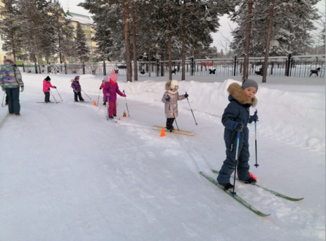
Большое внимание уделялось соблюдению дистанции и технике безопасности при ходьбе на лыжах, в частности – технике падения.
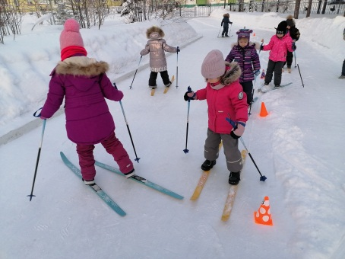

Наши воспитанники научились передвигаться на лыжах скользящим шагом, освоили попеременный двухшажный и бесшажный ход, повороты на месте и в движении.

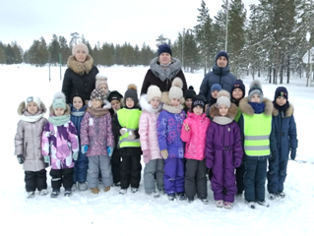
В ходе проекта для наших детей была организована экскурсия на лыжную базу города Покачи.
На территории нас встретил тренер Горбунов Алексей Петрович.
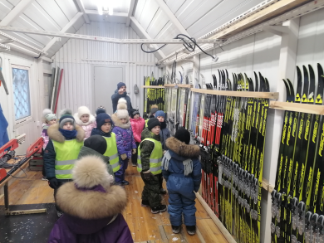
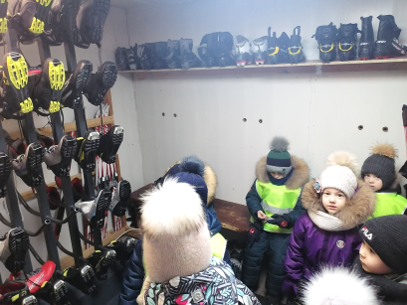
Он провел экскурсию по зданию, рассказал о назначении лыжной базы, об уходе за лыжами, о правилах пользования лыжным инвентарем.

Ребята увидели большое разнообразие лыж, лыжных ботинок и палок.

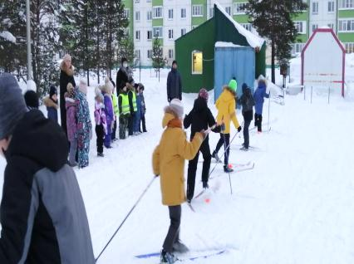
Вниманию детей также была представлена лыжная трасса, где проходило занятие у детей младшего школьного возраста. Начинающие лыжники с легкостью преодолели километровый круг и приступили к совершенствованию техники передвижения на лыжах.
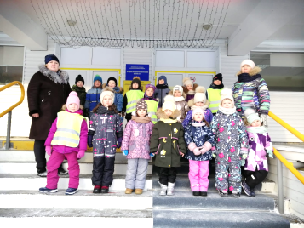
Еще мы посетили наших коллег по «Лыжному патрулю» СОШ №1.

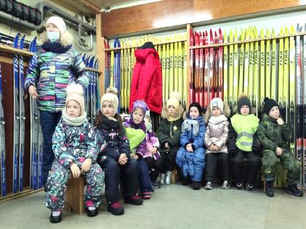
Для воспитанников детского сада «Югорка» перед занятием было проведено ознакомление с лыжной базой школы. Учителя напомнили ребятам что, к занятиям допускаются учащиеся, прошедшие инструктаж и не имеющие противопоказания к занятиям по состоянию здоровья.

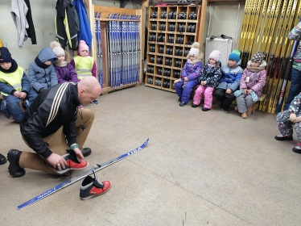
Дети наглядно посмотрели и попробовали в игровой форме подобрать себе спортивный инвентарь и обувь. Дымченко Вячеслав Викторович провел обучение правильной установки ботинок на лыжи.

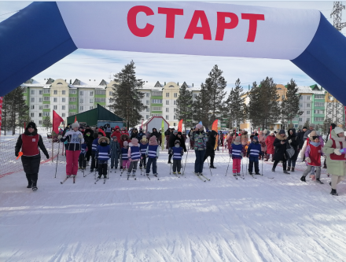
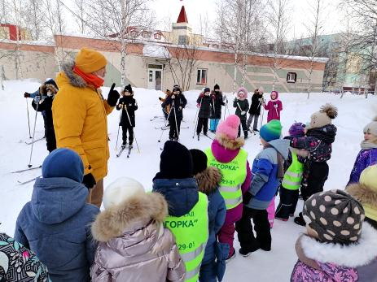
Наши воспитанники наблюдали за уроком лыжной подготовки в младших классах. Ученики показали правила переноски лыж к занятиям, организацию построения на улице и важность соблюдения дистанции. Занятие по лыжной подготовке было организованно с использованием дополнительного оборудования и интересных заданий для школьников. Именно такой подход и является основой проекта «Лыжный патруль». Применение полосы препятствий не только повысило эмоциональность урока и интерес у школьников к занятию, но и увеличило количество одновременно выполняемых заданий
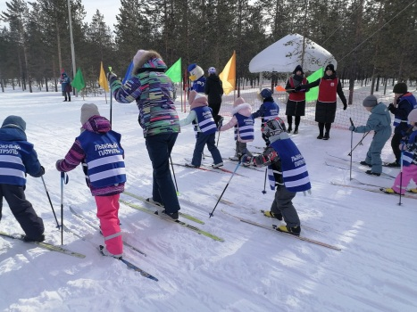
Ярким событием для детей было участие во Всероссийской массовой лыжной гонке «Лыжня России – 2022» с участием родителей.

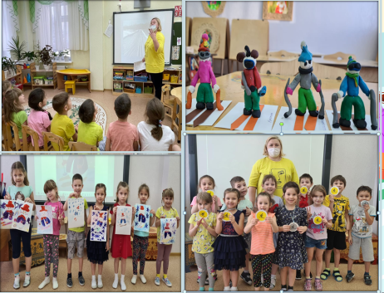
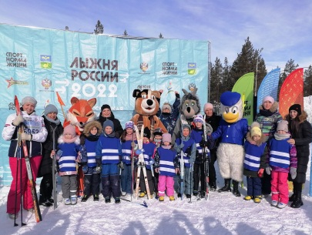
И хотя ребята испытали некоторую неловкость в навыках перемещения, небольшие трудности в беге, но их румяные щечки и задорные улыбки явное доказательство того, что этот вид спорта им явно по душе!

Занятия по лыжной подготовке в нашем саду ведется в течение всего зимнего периода, с учетом погодных условий. В этом году зима была морозная и некоторые занятия были реализованы путем просмотра презентаций, чтения художественной литературы, художественно - трудовой деятельности.
Подведем итоги реализации проекта «Лыжный патруль»!!!
В МАДОУ ДСКВ «Югорка» созданные благоприятные условия для занятий детей ходьбой на лыжах. Дети подготовительных к школе групп с большим удовольствием занимаются лыжной подготовкой. В течение года они научились ходить на лыжах, скользить, переступать, изучили разные ходы и повороты. Ребята с большим интересом выполняют задания на преодоление полосы препятствий и игровых упражнений. Родители воспитанников стали активными участниками мероприятий в нашем дошкольном образовательном учреждении. У всех появилось огромное желание заниматься лыжным спортом.
Цели поставленные на 21 – 22 учебный год были реализованы.
Перспективы на 22 – 23 год
-
